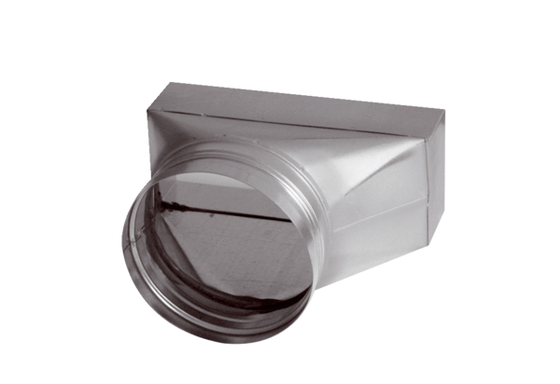Adapter, aszimmetrikus USAN70/170/80Csomagolási egység: 1 darabVálaszték: K
Termékszám: 0055.0662Gyártó: MAICO

